附件二-1 (至少三項活動，一為配合全民國防教育日，一為防空演習，另一為平時宣導)
彰化縣芙朝國民小學113年全民國防教育宣導教育活動資料紀錄表
主題 | 全民國防教育日(9月3日)宣導活動
日期 | 113年9月2日
主講人 | 江嘉杰 校長
對象 | 全校師生 | 人數 | 88
宣 導（活動）綱 要 | 一、宣導全民國防教育日為9月3日。  二、宣導如何保護家園，愛民、愛家更要愛  國。  三、宣導全民國防教育的重要性。
成 果 照 片 | 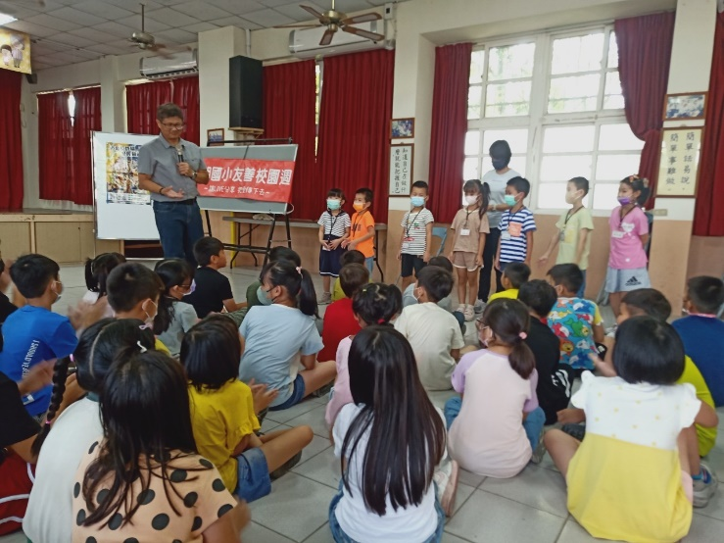
 | 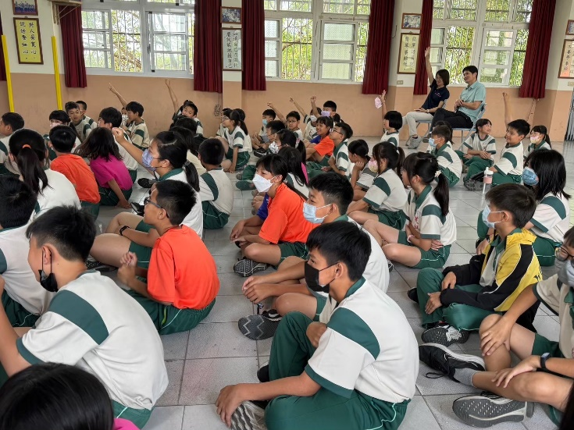
承辦人：林晉豪 單位主管：陳嬿容 校長：江嘉杰
附件二-2 (至少三項活動，一為配合全民國防教育日，一為防空演習，另一為平時宣導)
彰化縣芙朝國民小學113年全民國防教育宣導教育活動資料紀錄表
主題 | 防空演習成果
日期 | 113年9月20日
主持人 | 陳靜歆 主任
對象 | 全校師生 | 人數 | 88
宣 導（活動）綱 要 | 一、利用防震演習,進行全校防災疏散逃生演  練。  二、演練遇緊急狀態就地掩護。  三、說明迅速撤離之動線與避難處。
成 果 照 片 | 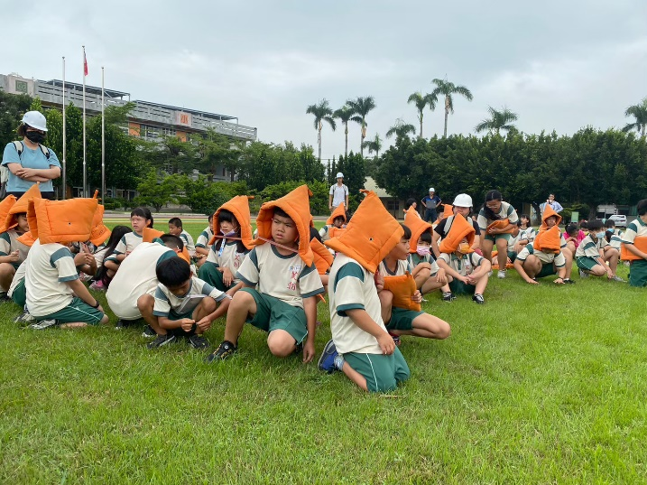  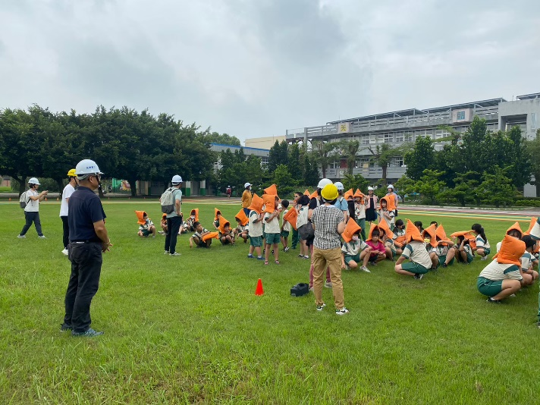
承辦人：林晉豪 單位主管：陳嬿容 校長：江嘉杰
附件二-3 (至少三項活動，一為配合全民國防教育日，一為防空演習，另一為平時宣導)
彰化縣芙朝國民小學113年全民國防教育宣導教育活動資料紀錄表
主題 | 平時國防宣導
日期 | 113年9月3日
主講人 | 林晉豪 老師
對象 | 全校學生 | 人數 | 68人
宣 導（活動）綱 要 | 一、認識國軍。  二、強化全民國防理念。
成 果 照 片 | 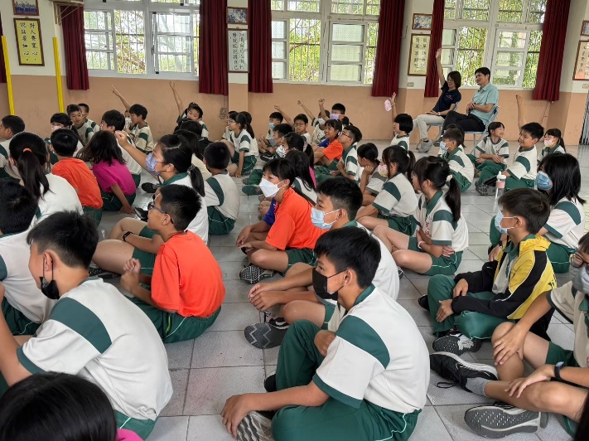  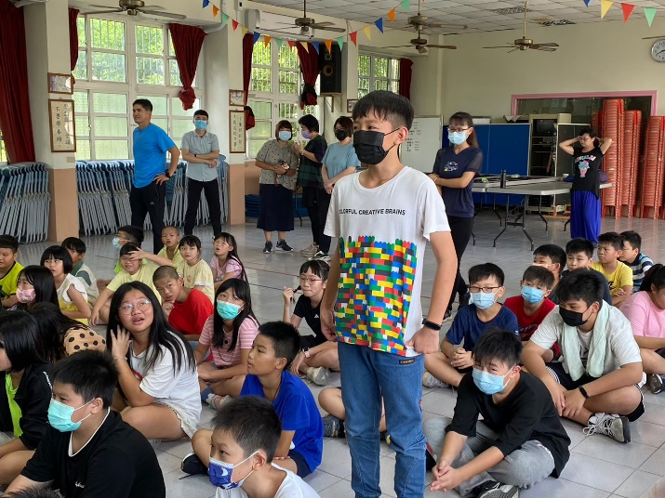
承辦人：林晉豪 單位主管：陳嬿容 校長：江嘉杰

